植物地黄

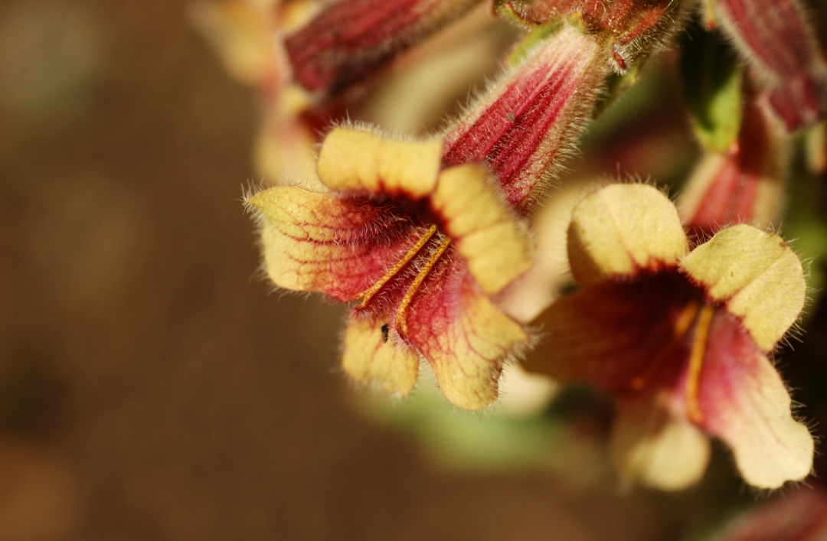

地黄手绘图

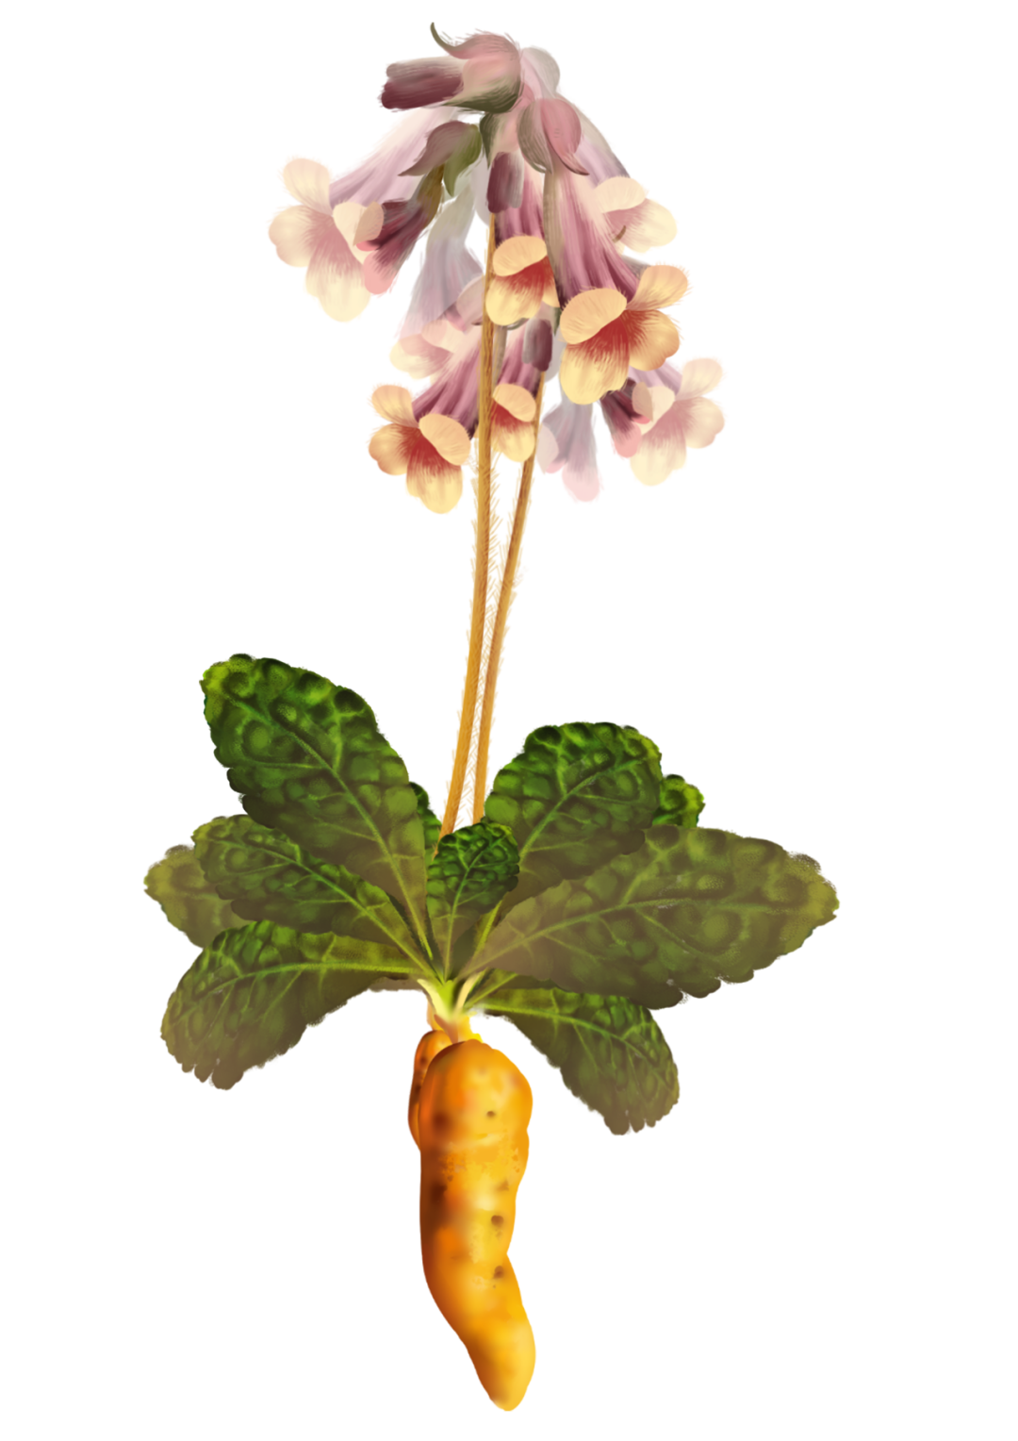

鲜地黄

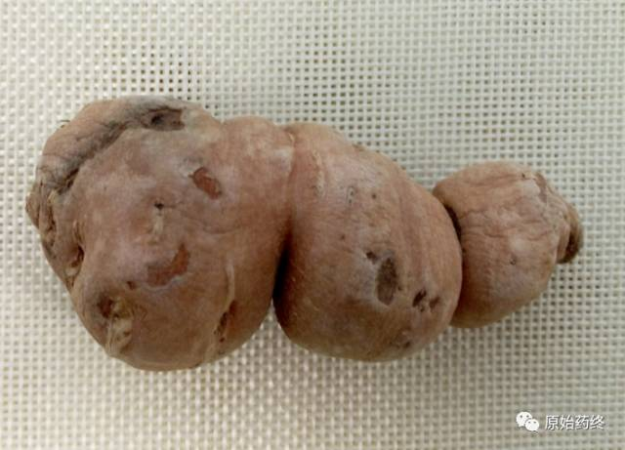

鲜地黄断面

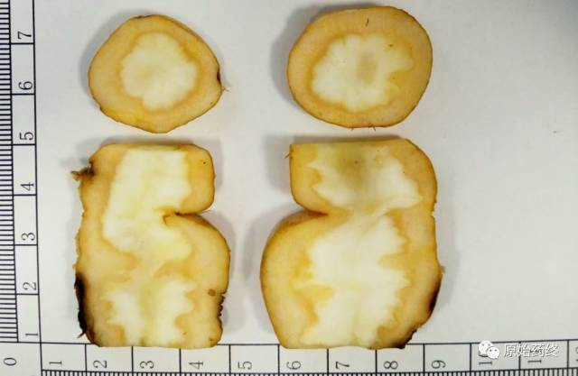  
生地黄

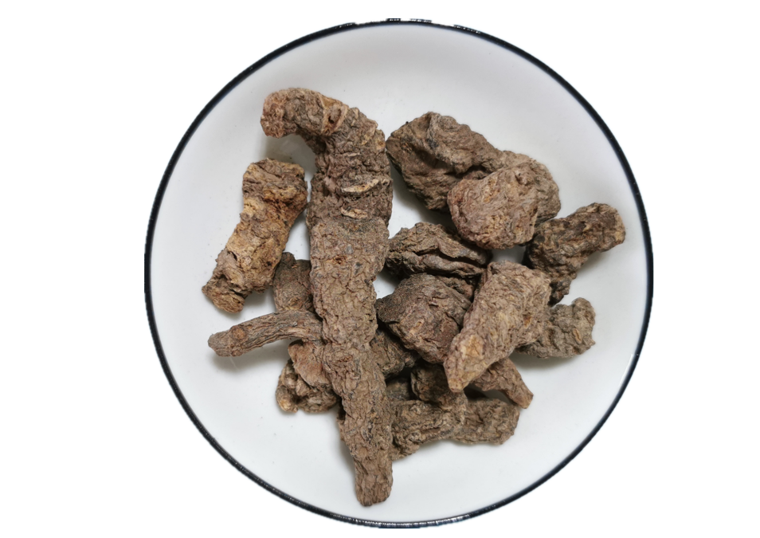

生地黄饮片

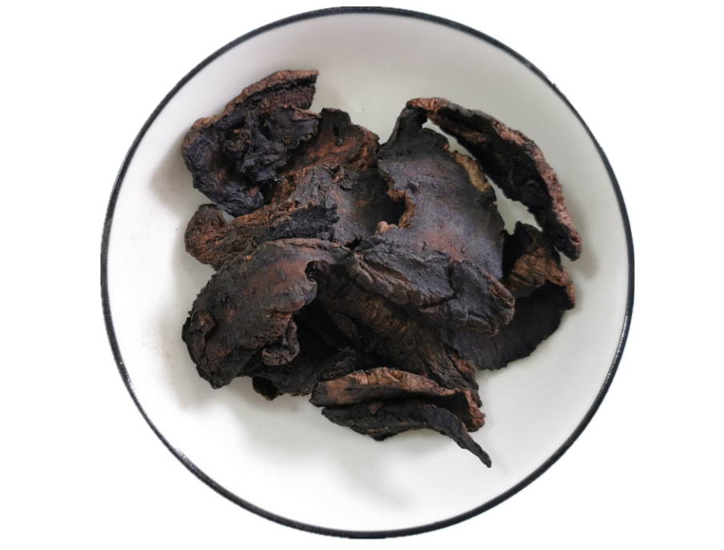

熟地黄饮片

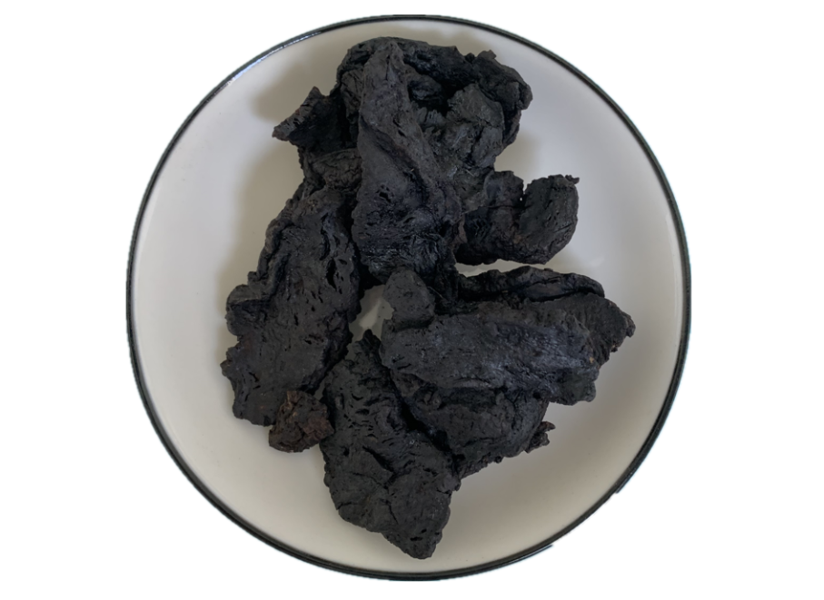

生地炭饮片IMG_265

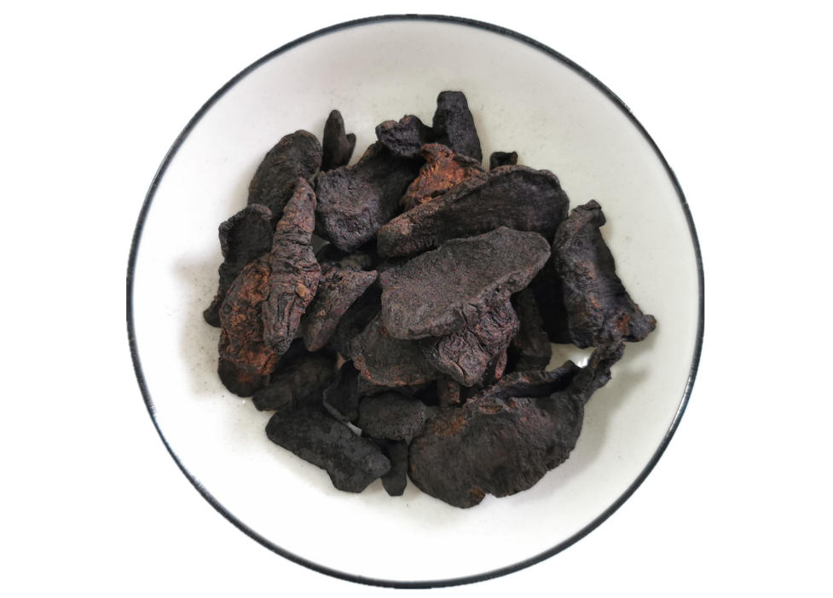

# IMG_266

# ****地黄****

Dihuɑng

REHMANNIAE RADIX

本品为玄参科植物地黄Rehmannia glutinosa Libosch.的新鲜或干燥块根。秋季采挖，除去芦头、须根及泥沙，鲜用；或将地黄缓缓烘焙至约八成干。前者习称"鲜地黄"，后者习称"生地黄"。

**【性状】** **鲜地黄** 呈纺锤形或条状，长8～24cm，直径2～9cm。外皮薄，表面浅红黄色，具弯曲的纵皱纹、芽痕、横长皮孔样突起及不规则疤痕。肉质，易断，断面皮部淡黄白色，可见橘红色油点，木部黄白色，导管呈放射状排列。气微，味微甜、微苦。

**生地黄** 多呈不规则的团块状或长圆形，中间膨大，两端稍细，有的细小，长条状，稍扁而扭曲，长6～12cm，直径2～6cm。表面棕黑色或棕灰色，极皱缩，具不规则的横曲纹。体重，质较软而韧，不易折断，断面棕黄色至黑色或乌黑色，有光泽，具黏性。气微，味微甜。

**【鉴别】** （1）本品横切面：木栓细胞数列。栓内层薄壁细胞排列疏松；散有较多分泌细胞，含橙黄色油滴；偶有石细胞。韧皮部较宽，分泌细胞较少。形成层成环。木质部射线宽广；导管稀疏，排列成放射状。

生地黄粉末深棕色。木栓细胞淡棕色。薄壁细胞类圆形，内含类圆形核状物。分泌细胞形状与一般薄壁细胞相似，内含橙黄色或橙红色油滴状物。具缘纹孔导管和网纹导管直径约至92μm。

（2）取本品粉末2g，加甲醇20ml，加热回流1小时，放冷，滤过，滤液浓缩至5ml，作为供试品溶液。另取梓醇对照品，加甲醇制成每1ml含0.5mg的溶液，作为对照品溶液。照薄层色谱法（通则0502）试验，吸取上述两种溶液各5μl，分别点于同一硅胶G薄层板上，以三氯甲烷-甲醇-水（14:6:1）为展开剂，展开，取出，晾干，喷以茴香醛试液，在105℃加热至斑点显色清晰。供试品色谱中，在与对照品色谱相应的位置上，显相同颜色的斑点。

（3）取本品粉末1g，加80%甲醇50ml，超声处理30分钟，滤过，滤液蒸干，残渣加水5ml使溶解，用水饱和的正丁醇振摇提取4次，每次10ml，合并正丁醇液，蒸干，残渣加甲醇2ml使溶解，作为供试品溶液。另取毛蕊花糖苷对照品，加甲醇制成每1ml含1mg的溶液，作为对照品溶液。照薄层色谱法（通则0502）试验，吸取上述供试品溶液5μl、对照品溶液2μl，分别点于同一硅胶G薄层板上，以乙酸乙酯-甲醇-甲酸（16:0.5:2）为展开剂，展开，取出，晾干，用0.1%的2，2-二苯基-1-苦肼基无水乙醇溶液浸板，晾干。供试品色谱中，在与对照品色谱相应的位置上，显相同颜色的斑点。

**【检查】** **水分**生地黄 不得过15.0%（通则0832第二法）。

**总灰分** 不得过8.0%（通则2302）。

**酸不溶性灰分** 不得过3.0%（通则2302）。

**【浸出物】** 照水溶性浸出物测定法（通则2201）项下的冷浸法测定，不得少于65.0%。

**【含量测定】** **梓醇** 照高效液相色谱法（通则0512）测定。

色谱条件与系统适用性试验 以十八烷基硅烷键合硅胶为填充剂；以甲醇-0.1%磷酸溶液（1:99）为流动相；检测波长为210nm。理论板数按梓醇峰计算应不低于5000。

对照品溶液的制备 取梓醇对照品适量，精密称定，加流动相制成每1ml含50μg的溶液，即得。

供试品溶液的制备 取本品（生地黄）切成约5mm的小块，经80℃减压干燥24小时后，磨成粗粉，取约0.8g，精密称定，置具塞锥形瓶中，精密加入甲醇50ml，称定重量，加热回流提取1.5小时，放冷，再称定重量，用甲醇补足减失的重量，摇匀，滤过，精密量取续滤液10ml，浓缩至近干，残渣用流动相溶解，转移至10ml量瓶中，并用流动相稀释至刻度，摇匀，滤过，取续滤液，即得。

测定法 分别精密吸取对照品溶液与供试品溶液各10μl，注入液相色谱仪，测定，即得。

生地黄含梓醇（C15H22O10）不得少于0.20%。

**地黄苷D** 照高效液相色谱法（通则0512）测定。

色谱条件与系统适用性试验 以十八烷基硅烷键合硅胶为填充剂；以甲醇-0.1%磷酸溶液（5:95）为流动相，检测波长为203nm。理论板数按地黄苷D峰计算应不低于5000。

对照品溶液的制备 取地黄苷D对照品适量，精密称定，加25%甲醇制成每1ml含70μg的溶液，即得。

供试品溶液的制备 取本品（生地黄）切成约5mm的小块，经80℃减压干燥24小时后，研成粗粉，取约1g，精密称定，置具塞锥形瓶中，精密加入25%甲醇25ml，称定重量，超声处理（功率400W，频率50kHz）1小时，放冷，再称定重量，用25%甲醇补足减失的重量，摇匀，高速离心10分钟，取上清液滤过，取续滤液，即得。

测定法 分别精密吸取对照品溶液与供试品溶液各10μl，注入液相色谱仪，测定，即得。

生地黄含地黄苷D（C27H42O20）不得少于0.10%。

**饮片**

**【炮制】** 除去杂质，洗净，闷润，切厚片，干燥。

**【性状】** 本品呈类圆形或不规则的厚片。外表皮棕黑色或棕灰色，极皱缩，具不规则的横曲纹。切面棕黄色至黑色或乌黑色，有光泽，具黏性。气微，味微甜。

**【鉴别】**（除横切面外） **【检查】** **【浸出物】** **【含量测定】** 同药材。

**【性味与归经】** 鲜地黄 甘、苦，寒。归心、肝、肾经。

生地黄 甘，寒。归心、肝、肾经。

**【功能与主治】** 鲜地黄 清热生津，凉血，止血。用于热病伤阴，舌绛烦渴，温毒发斑，吐血，衄血，咽喉肿痛。

生地黄 清热凉血，养阴生津。用于热入营血，温毒发斑，吐血衄血，热病伤阴，舌绛烦渴，津伤便秘，阴虚发热，骨蒸劳热，内热消渴。

**【用法与用量】** 鲜地黄 12～30g。

生地黄 10～15g。

**【贮藏】** 鲜地黄埋在沙土中，防冻；生地黄置通风干燥处，防霉，防蛀。